Муниципальное казенное дошкольное образовательное учреждение

«Детский сад № 10»

397907, Воронежской области, г. Лиски

улица 40 лет Октября, 64,

тел. 8(47391) 9-07-80, ds10.liski@govvrn.ru

ОГРН 1123652000581, ИНН 3652013569, КПП 365201001

**СОПРОВОДИТЕЛЬНОЕ ПИСЬМО**

# Администрация муниципального казенного дошкольного образовательного учреждения Лискинского района города Лиски «Детский сад №10» рекомендует для участия в Фестивале педагогических практик «Образование. Семья. Здоровье» в треке «Дошкольное образование для семьи и семейного здоровья» конкурсную разработку: видеоролик «Со спортом дружить – здоровыми быть!».

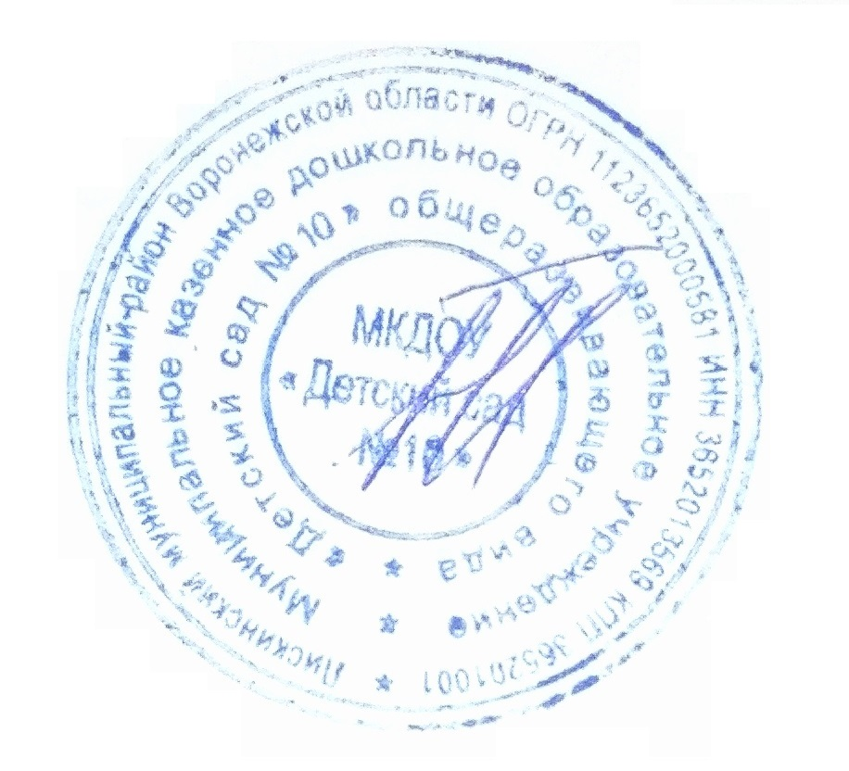

# 

# Заведующий

# МКДОУ «Детский сад №10» ____________ И.И. Тютявина